Квест – игра
экологической направленности
в старшей группе.

Цель: Формирование экологических знаний у детей посредством игровой деятельности.
Задачи:
- формировать основы экологической грамотности: представления детей о том, что живая природа нуждается в помощи и защите;
-развивать умение взаимодействовать со сверстниками: умение договариваться, слаженно работать совместно, в группах;
-воспитывать бережное отношение к природе и друг другу;
-доставлять детям радость от участия в общей игре.

Ход игры:
1.Задание «Назови цветок»
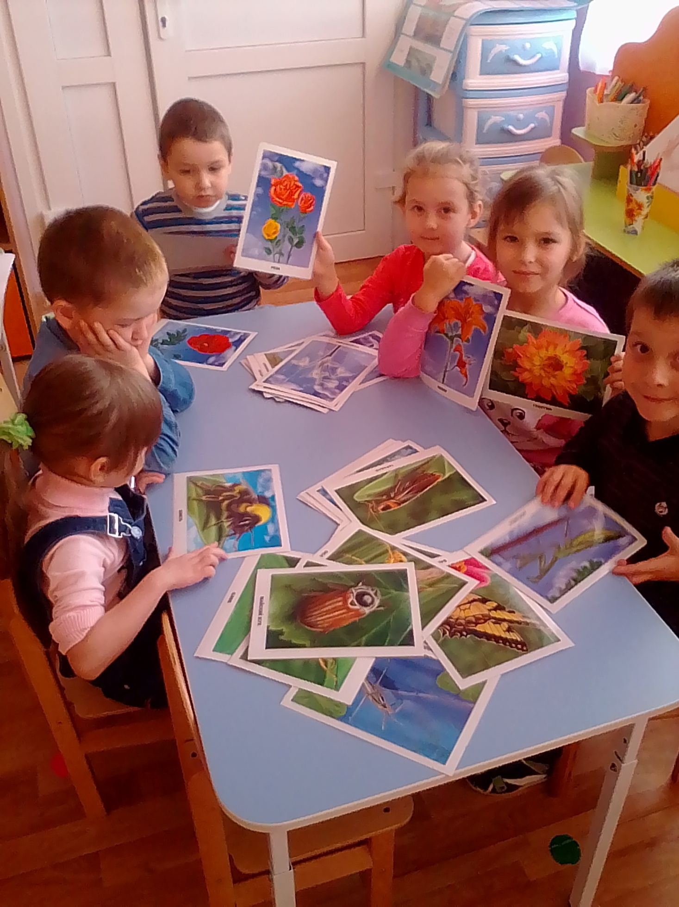

Задание 2 «Назови животное» 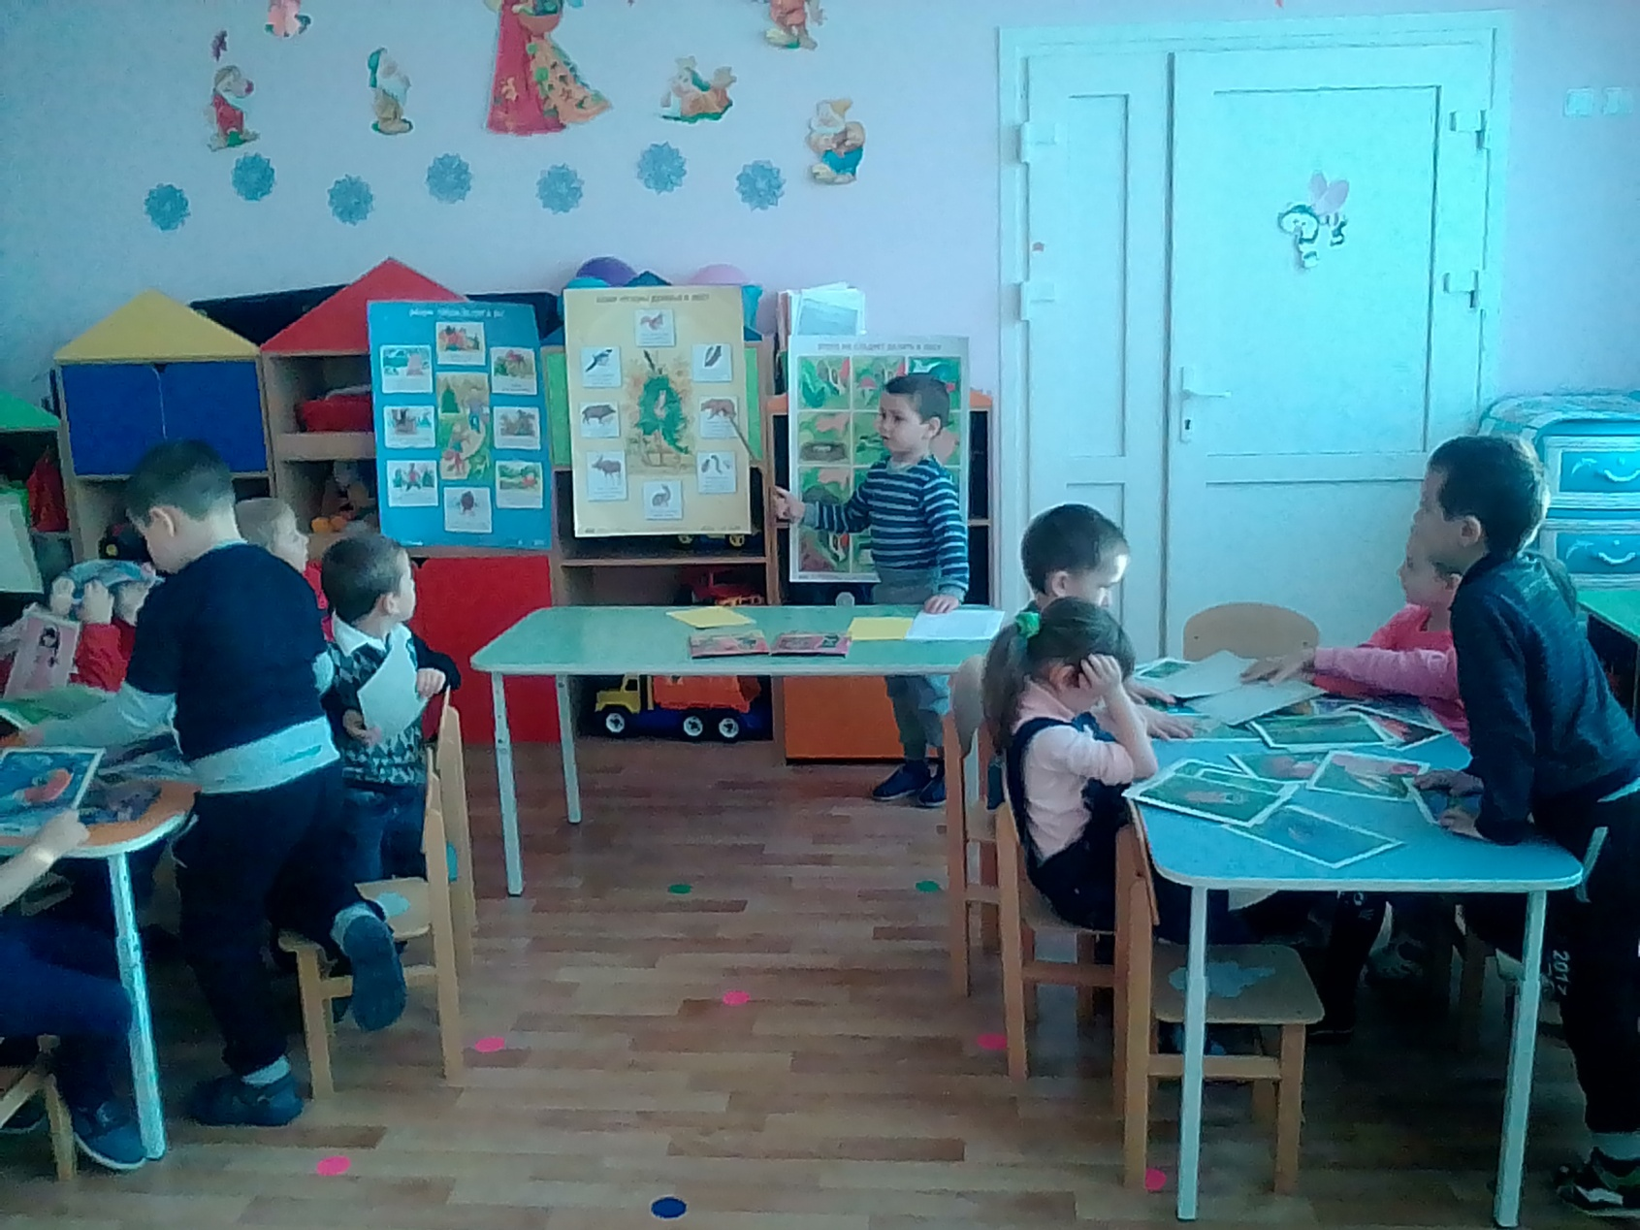

Задание3. «Ответь быстро на вопросы»
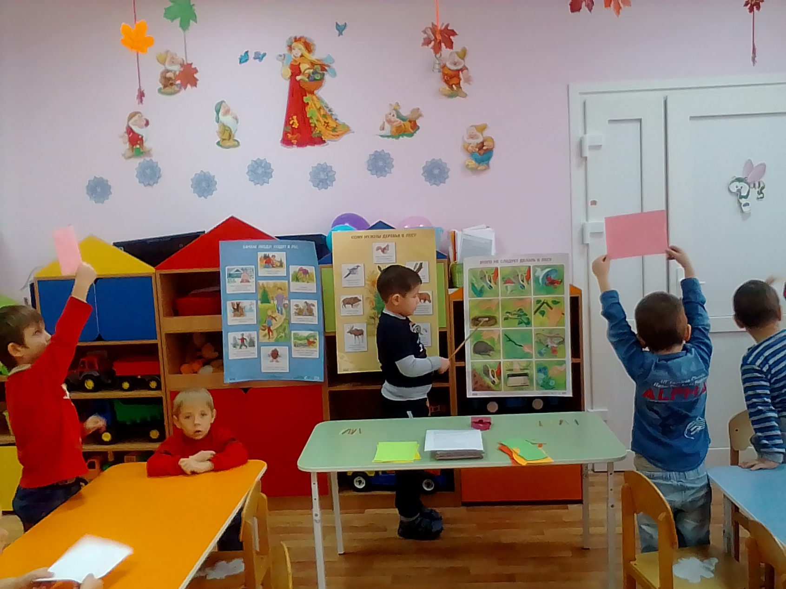

Задание 4. «Если я приду в лесок»
Задание 5.»Назови художника»
Задание 6.»Кто кем был в детстве»
Задание 7.»Третий лишний»
Задание 7.»Узнай растение по описанию и закончи предложение».

